PRIMITIVOS

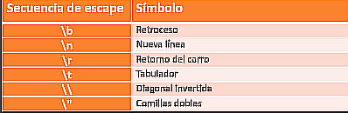

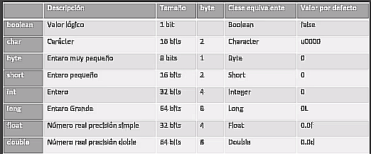

String

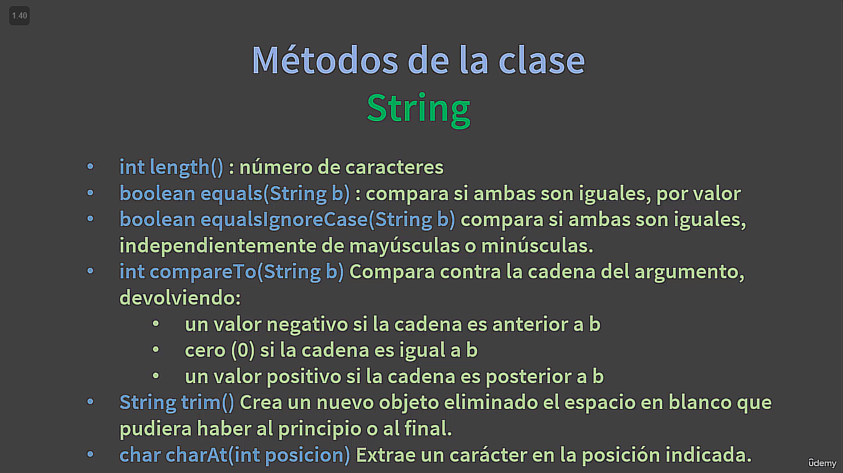

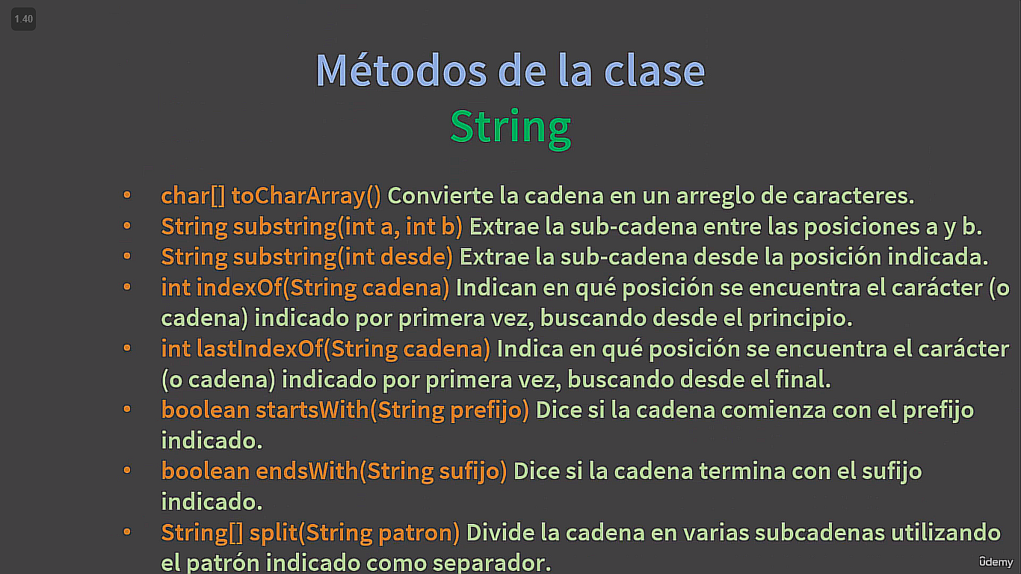

Operadores

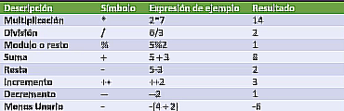

Interesante el menos unitario

DEBUG

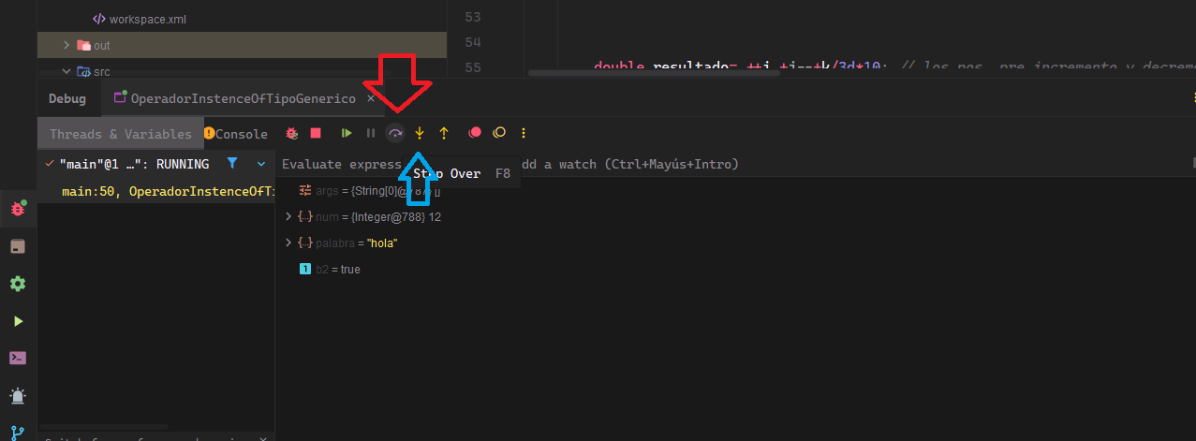

El step over (la flecha en rojo) significa que el si se encuentra con un método lo salta o sea no entra en el

El Step Into (la flecha azul) si entra al método

El debug se pone en una línea y va bajando